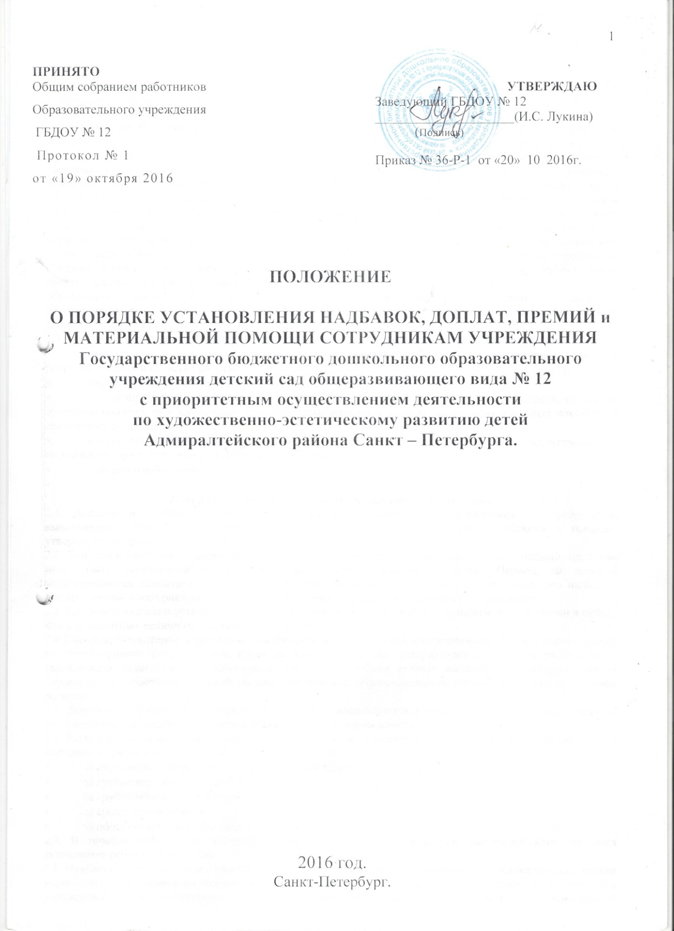
20.10. 2015г.

от 19.10. 2015г.
Санкт-Петербург
2015 год
1.Общая часть.
1.1. Настоящее Положение регулирует вопросы усиления социально-экономической защиты работников дошкольного образовательного учреждения, в целях улучшения материального положения, повышения эффективности деятельности работников и усиления стимулирующей роли их заработной платы.
1.2. Настоящее Положение разработано в соответствии с Трудовым кодексом Российской Федерации, Законом РФ «Об образовании в Российской Федерации» от 29 декабря 2012 г, Указом Президента от 07.05.2012 года № 597 «О мероприятиях по реализации государственной социальной политики», Распоряжением Правительства Российской Федерации от 26 ноября 2012 года № 2190-р «Программа поэтапного совершенствования системы оплаты труда в государственных (муниципальных) учреждениях на 2012-2018 годы»; законом Санкт-Петербурга от 12 октября 2005 г. № 531-74 «Об оплате труда работников государственных учреждений, финансируемых за счет средств бюджета Санкт-Петербурга», постановлением Правительства Санкт-Петербурга от 01ноября 2005 г. № 1671 « О системе оплаты труда работников образовательных учреждений, финансируемых за счет средств бюджета Санкт-Петербурга», распоряжением Правительства Санкт-Петербурга от 23 апреля 2013 года № 32-рп «Об утверждении Плана мероприятий ("дорожной карты") "Изменения в отраслях социальной сферы, направленные на повышение эффективности сферы образования и науки в Санкт-Петербурге на период 2013-2018 годов», распоряжением Комитета по образованию Санкт-Петербурга от 02 декабря 2005 г. № 916-р «Об утверждении методических рекомендаций по системе оплаты труда работников государственных образовательных учреждений, финансируемых за счет средств бюджета Санкт-Петербурга».
1.3. Настоящее Положение регулирует порядок установления в пределах фонда надбавок и доплат:
- доплат (за работу не входящую в круг основных обязанностей работника, высокую результативность и качество работы);
- надбавок (за напряженность и интенсивность труда);
- стимулирующих выплат в форме премий и других выплат материального поощрения, по итогам отчетного периода, за исключением экономии образовавшейся из-за не выполнения плановых показателей деятельности учреждения.
- выплат компенсационного характера в случае, выполнения работы в условиях, отклоняющихся от нормальных, при отсутствии аттестации рабочего места.
- материальной помощи.

2. Порядок установления доплат и надбавок и их размеры.
2.1. Доплаты и надбавки к должностным окладам педагогических, технических работников, выполняющим работу, не входящую в круг основных обязанностей, устанавливаются в пределах утвержденного фонда оплаты труда.
2.2. Доплаты и надбавки устанавливаются на определенный период: месяц, квартал, год, учебный год, также могут быть установлены по конечному результату выполненной работы. Период, на который устанавливаются доплаты и надбавки и их размер определяются Комиссией по установлению надбавок, доплат, премий и материальной помощи и, утверждаются приказом заведующего учреждением.
2.3 Доплаты и надбавки устанавливаются в зависимости от объема работ в процентном отношении к окладу или в абсолютных величинах (по выбору учреждения).
2.4 Главным бухгалтером учреждения или финансовым работником централизованной бухгалтерии, исходя из утвержденного фонда оплаты труда на календарный год, утвержденного штатного расписания и тарификации педагогических работников определяется объем средств материального стимулирования (оформляется служебной запиской на имя заведующего образовательного учреждения с представлением расчета).
2.5. Доплаты и надбавки к должностным окладам устанавливаются в пределах фонда надбавок и доплат, утвержденного приказом заведующего образовательным учреждением.
2.6. Размер доплат и надбавок уменьшается или полностью отменяется при ухудшении качества работы или выполнении работ в рамках должностных обязанностей:
- за нарушение инструкции по охране жизни и здоровья детей;
- за грубое нарушение трудовой дисциплины;
- за грубое обращение с детьми;
- за срывы сдачи отчетов;
- за обоснованные жалобы родителей.
2.7. В течение периода, на который установлены доплаты и надбавки, комиссией контролируется выполнение работ и их качество.
2.8 Надбавка к должностному окладу заведующего устанавливается приказом вышестоящего органа управления образованием по подчиненности учреждения с учетом показателей эффективности деятельности учреждения и в соответствии с «Показателями эффективности деятельности руководителей государственных образовательных учреждений». Конкретный размер надбавки устанавливается в процентах к должностному окладу. Выплачивается надбавка одновременно с заработной платой и учитывается во всех случаях исчисления среднего заработка.
3. Доплаты за работу, не входящую в круг основных должностных обязанностей.

Должность. | Вид доплат. | Максимальный размер % к окладу. | На период.
Инструктор по физической культуре. | Оформление спортивного зала. | до 20% | по мере необходимости
Заведующий хозяйством. | Участие в ремонтных работах | 100% | по мере необходимости
Помощник воспитателя. | Подготовка и участие в детских праздниках | 10% | по мере необходимости
Кухонный рабочий. | Помощь во время организации прогулки | 5% | ежемесячно
Мойщик посуды. | Помощь во время организации прогулки | 5% | ежемесячно
Машинист по стирке белья и ремонту спецодежды. | Помощь во время организации прогулки | 5% | ежемесячно
Рабочий по обслуживанию здания. | Дополнительные работы не связанные с должностными обязанностями по ремонту оборудования детского сада | до 30% | по мере необходимости
Все категории. | Участие в ремонтных работах | 50% | по мере необходимости
 | Оформление интерьера ДОУ (в зависимости от объема работ) | до 20% | по мере необходимости
 | Уход за животными и растениями в выходные и праздничные дни | 5% | ежемесячно
 | Уход за животными и растениями в уголке природы | 10% | ежемесячно
 | Ведение документации по питанию в отсутствие медицинского работника | 1500 руб. | ежемесячно
 | Проведение расширенного комплекса противоэпидемических мероприятий в отсутствие медицинского работника | 20% | по мере необходимости
 | Организация осмотра детей в поликлинике в отсутствие медицинского работника | 20% | по мере необходимости

4. Надбавки за сложность, напряженность и высокое качество работы.

Должность. | Вид доплат. | Максимальный размер % к окладу. | На период.
Воспитатель. | Работа с родителями:  - своевременная оплата родителями содержания детей в ДОУ и предоставление документов на компенсацию, подтверждающих оплату;  - активное участие родителей в деятельности ДОУ. | 10 %  10 % | ежемесячно
 | Качество работы по вовлечению семей в единое образовательное пространство | До 20% | По мере необходимости
Музыкальный руководитель. | Качество работы по вовлечению семей в единое образовательное пространство | До 20% | По мере необходимости
Инструктор по физическому воспитанию. | Качество работы по вовлечению семей в единое образовательное пространство | До 20% | 2 раза в год
Заведующий хозяйством. | Эффективность и своевременность выполнения мероприятий (Роспотребнадзора) | 30% | по мере необходимости
 | Эффективность работы с подрядчиками | 10% | ежемесячно
 | Организация функционирования ДОУ при возникновении аварий | 50% | по мере необходимости
 | обеспечение своевременных поставок | 5% | ежемесячно
Помощник воспитателя. | За работу с дез.средствами. | 8% | ежемесячно
 | Активное участие в помощи воспитателю во всех видах деятельности | до 30% | по мере необходимости
 | За работу с дез.средствами. | 8% | ежемесячно
Повар. | За работу в горячем цеху | 12% | ежемесячно
 | Разработка новых блюд и их внедрение. | 20% | по результатам внедрения
 | Отсутствие жалоб и претензий со стороны родителей, СЭС | 30% | полугодие
Кухонный рабочий. | За работу с дез.средствами. | 12% | ежемесячно
Мойщик посуды | За работу с дез.средствами. | 12% | ежемесячно
Машинист по стирке белья и ремонту спецодежды. | За работу с дез.средствами.  Участие в подготовке детских праздников, изготовление костюмов | 12%  До 20% | ежемесячно  по мере необходимости
Рабочий по обслуживанию зданий. | Внеплановый выход на работу, в связи с аварийной ситуацией | до 100% | единоразовая
 | Участие в ремонтных работах | до 100% | по мере необходимости

5. Порядок и сроки премирования.

5.1. Премии выплачиваются работникам на основании приказа заведующего образовательным учреждением в цифровых показателях.
5.2. Предложения по количественным показателям премирования представляются администрацией образовательного учреждения Комиссии по установлению надбавок, доплат, премий и материальной помощи учреждения. После обсуждения итогов деятельности работников за премируемый период, члены Комиссии образовательного учреждения подписывают лист согласования итоговых показателей премирования.
5.3. Премирование работников осуществляется по итогам работы за отчетный период: месяц, квартал, полугодие, 9 месяцев, год. Работники учреждения могут премироваться в связи с наступлением юбилейных дат (50, 60 лет) уходом на заслуженный отдых, профессиональными праздниками.
6. Условия премирования.
6.1. Основным условием премирования является отсутствие существенных замечаний по качеству и своевременности выполнения каждого показателя премирования работниками, а также объективность и достоверность предоставляемой ими информации.
6.2. Премия не выплачивается при наличии существенных замечаний, при наличии замечаний инспекционного контроля, по результатам проверок, при вынесении дисциплинарного взыскания. К существенным замечаниям относятся нарушения правил внутреннего трудового распорядка, должностной инструкции или рабочей инструкции, коллективного договора, других локальных актов, за которые работник получил взыскание в течение учебного года. В этом случае он исключается из числа премируемых лиц, по итогам работы за тот период, в котором на него было наложено взыскание. Если взыскание было снято в течение того же учебного года, в котором оно было наложено, то размер премии за учебный год определяется пропорционально периоду без взыскания по отношению к полному учебному году.
Премирование работников не производится в случаях:
- нарушения работником техники безопасности и охраны труда;
- обоснованной жалобы на работника.

7.Показатели премирования.
7.1. Показатели премирования формируются образовательным учреждением в соответствии со своим типом в разрезе должностей работников образовательных учреждений:
Должность. | Показатели.
Музыкальный руководитель, инструктор по физическому воспитанию, воспитатель. | Обеспечение высокого уровня знаний, умений и навыков воспитанников (по результатам диагностики 2 раза в год)
 | Степень использования инновационных программ и методик по результатам диагностики на конец учебного года
 | Распространение собственного педагогического опыта на уровне учреждения
 | Работа педагога над темой самообразования
 | Организацию и проведение работы по охране труда, противопожарной безопасности
 | Ведение сайта учреждения, в т.ч. размещение и обновление информации.
 | Работа в системе государственного заказа.
Заведующий хозяйством. | Качественная подготовка к новому учебному году (при подписании акта готовности с первого предъявления)
 | Обеспечение и организация своевременного поступления товарно-материальных ценностей необходимых в деятельности учреждения
 | Обеспечение требований ОТ, пожарной безопасности и санитарии в учреждении в соответствии с требованиями СаНПиН
 | Ведение сайта учреждения, в т.ч. размещение и обновление информации.
 | Работа в системе государственного заказа.
Помощник воспитателя. | Активное участие в воспитательно-образовательной работе
 | Отличное санитарное состояние закрепленных помещений, неукоснительное соблюдение требований СаНПиН
Шеф-повар,  повар. | Обеспечение качества высокого приготовления пищи
 | Отличное санитарное состояние пищеблока, неукоснительное соблюдение требований СаНПиН
Кухонный  рабочий. | Отличное санитарное состояние закрепленных помещений, неукоснительное соблюдение требований СаНПиН
Кастелянша. | Обеспечение сохранности и рационального использования вверенных товарно-материальных ценностей
Машинист по  стирке белья  и ремонту спецодежды. | Высокое качество стирки
 | Отличное санитарное состояние закрепленных помещений, неукоснительное соблюдение требований СаНПиН
Рабочий по обслуживанию зданий. | Обеспечение бесперебойного функционирования водо, электро, теплоснабжения, а также сантехнического и иного оборудования
 | Изготовление инвентаря, пособий необходимых для проведения воспитательно-образовательной работы и функционирования учреждения
По всем  должностям. | Качественная подготовка и проведение особо значимых мероприятий
 | Активное участие в подготовке к новому учебному году
 | В связи с юбилеем, уходом на заслуженный отдых, профессиональным праздником

8. Порядок выплаты материальной помощи.

9.1. При стихийных бедствиях, несчастных случаях в целях социальной поддержки работников может оказываться материальная помощь в следующем порядке:
- в случае смерти близких родственников работника, на основании копий свидетельства о смерти и документа, подтверждающего родственные отношения в размере до 100% от должностного оклада, в случае смерти работника ДОУ семье погибшего в размере до 50% от должностного оклада;
- при стихийных бедствиях и несчастных случаях на основании справок из соответствующих органов (местного самоуправления, внутренних дел, противопожарной службы и т.д.) в размере до 100% от должностного оклада;
- в случае заболевания работника ДОУ (на лечение, операцию, покупку дорогостоящих препаратов) в размере до 100% должностного оклада;
- в связи с тяжелым материальным положением на основании личного заявления работника до 100% от должностного оклада;
9.2. Работникам, находящимся в отпуске по уходу за ребенком, а также ранее уволенным работникам материальная помощь может выплачиваться только на основании приказа заведующего учреждением по личному заявлению работника.

9. Порядок разработки и срок действия.

Положение разрабатывается администрацией образовательного учреждения.
Положение обсуждается, принимается, корректируется на Общем собрании работников образовательного учреждения.
Положение утверждается заведующим образовательным учреждением.
Данное положение вводится в действие с 20.10.2015 года сроком до 01.01.2017 года и может продлеваться с согласия коллектива, приказом заведующего.

